V 4 – Nachweis von Kohlenstoff in Grillkohle mit Hilfe von emittiertem Kohlendioxid
In diesem Versuch erlernen die SuS, wie sie das bei der Verbrennung von Grillkohle auftretende Kohlendioxid nachweisen können. Bei der Verbrennung von Kohle entsteht Kohlendioxid, welches in Kalkwasser zu Calciumcarbonat reagiert. Dieses fällt aus und bildet einen weißen Niederschlag. Als Vorwissen müssen die SuS mitbringen, dass bei der Verbrennung von Kohle Kohlendioxid entsteht.

Gefahrenstoffe
Kohle |  |  | H: - |  |  | P: -
Calciumhydroxid |  |  | H: 315-318-335 |  |  | P: 280-302+352-304+340-305+351+338-313
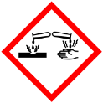

Materialien: Porzellanschale, 200 mL Becherglas, Bunsenbrenner
Chemikalien: Grillkohle, Calciumhydroxid, dem. Wasser
Durchführung: Zunächst wird eine einprozentige Calciumhydroxidlösung (Kalkwasser) hergestellt. Mit dieser Lösung wird das Becherglas ausgespült. Anschließend wird die Kohle in der Porzellanschale mit Hilfe des Bunsenbrenners zum Glühen gebracht. Das Becherglas wird dann umgekehrt auf die Schale mit der glühenden Kohle gestellt.
Beobachtung: Die sich im Becherglas befindlichen Tropfen der Calciumhydroxid-Lösung werden trübe.

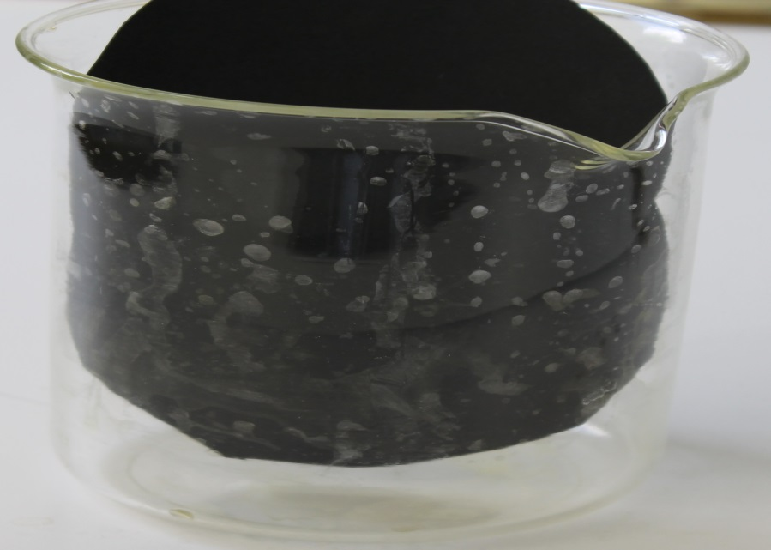
Abbildung 2: Durch Kohlendioxid getrübte Tropfen der Calciumhydroxid-Lösung im Becherglas
Deutung: Bei der Verbrennung der Kohle entsteht Kohlendioxid. Dies reagiert mit dem im Wasser befindlichen Calciumhydroxid zu Wasser und Calciumcarbonat, welches als weißer Niederschlag ausfällt. Daher werden die Wassertropfen trübe.
Entsorgung: Die Entsorgung der Substanzen erfolgt über das Abwasser.
Literatur: D. Wiechoczek, http://www.chemieunterricht.de/dc2/haus/v103.htm, 31.01.2012 (Zuletzt abgerufen am 31.07.2013 um 17:56Uhr).
Dieser Versuch eignet sich, um den SuS zu zeigen, wie Kohlendioxid schnell und einfach nachgewiesen werden kann. Er könnte als Weiterentwicklung von V 3 dienen. Kohlendioxid wird beim Grillen frei daher könnte dieser Versuch auch beim Thema Umweltschutz eingesetzt werden. Während des Experiments sollte der Raum gut belüftet werden.

